4.1 complete los siguientes enunciados:

1. Todos los programas pueden escribirse en términos de tres tipos de estructura de control: de secuencia, de selección y de repetición.
2. Las instrucciones de selección if…else se utilizan para ejecutar una acción cuando una condición es verdadera, y otra acción cuando esa condición es falsa.
3. Al proceso de repetir un conjunto de instrucciones un numero especifico de veces se le llama repetición controlada por contador.
4. Cuando no se sabe de antemano cuantas veces se tiene que repetir un conjunto de instrucciones, se puede usar un valor centinela para terminar la repetición

Ejercicio

4.11 (corrija los errores del código) identifiqué y corrija los errores en cada uno de los siguientes fragmentos de código

a) if (edad >= 65);

count << "Edad es mayor o igual que 65";

else

count << "Edad es menor o igual que 65";

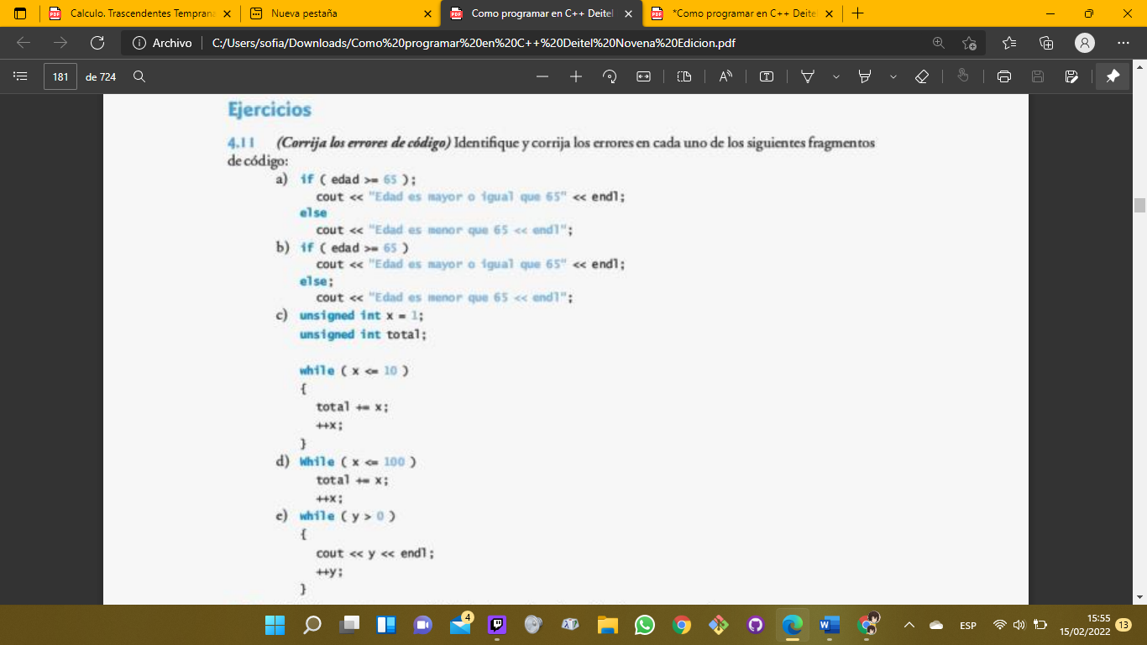

e) int y=1

while (y > 0)

{

count << y << endl;

++y;

}

d) int c=0;

int total;

{

while (c <= 100)

total +- c;

++c;

}

c) int x=1;

int total;

while (x <= 10)

{

total= total+-x;

++x;

}

b) if (edad >= 65);

count << "Edad es mayor o igual que 65";

else

count << "Edad es menor o igual que 65";

4.21 ¿Qué es lo que imprime este programa?

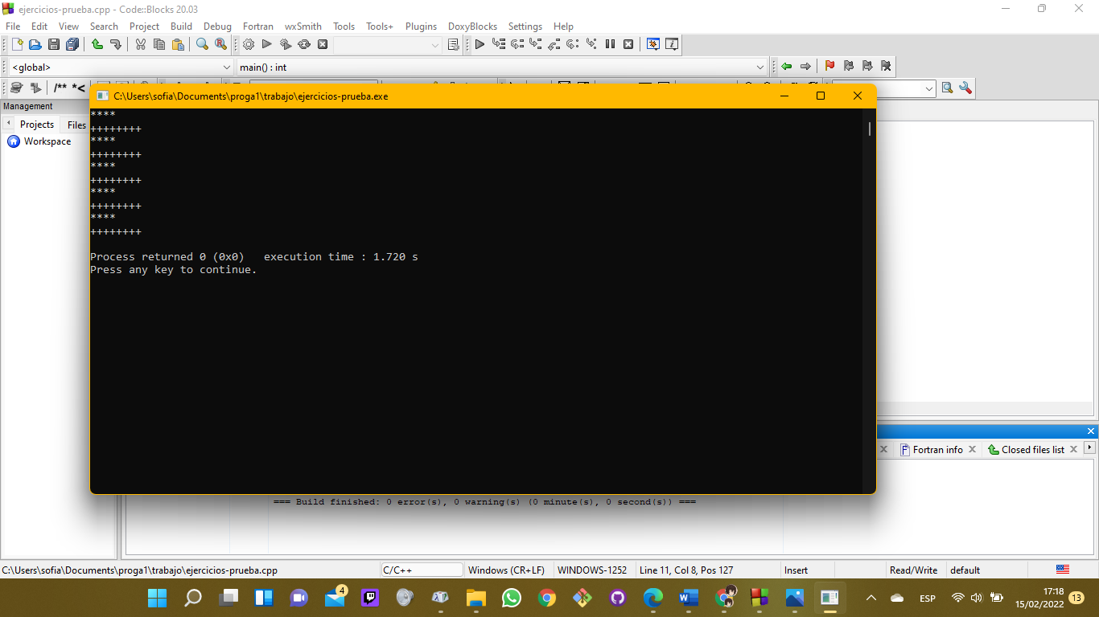

4.31 ¿Qué está mal con la siguiente instrucción? Proporciones la instrucción correcta para realizar lo que probablemente el programador trataba de hacer.

Cout <<++(x + y);

Respuesta:

Cout <<(x + y);

++x;